**SUMÁRIO**

1. Restaurando Backups 2

## Restaurando Backups

Clique direito em Databases e 'Restaure Database...'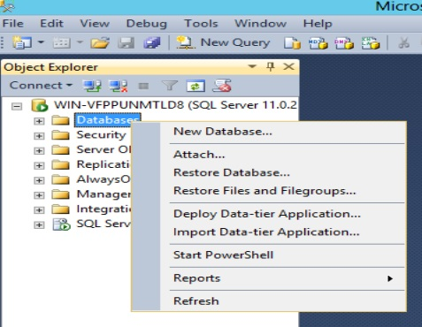

Selecione o banco ou o dispositivo onde está armazenado o backup. Comumente será um dispositivo, então selecione Device e escolha o banco.

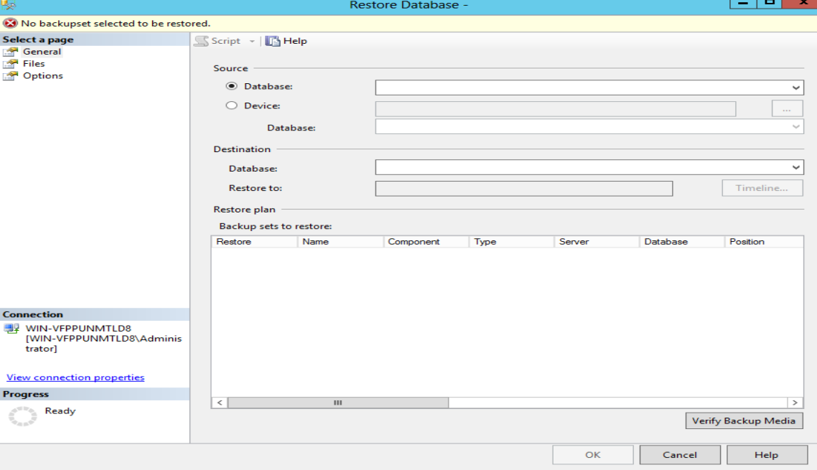

Add e selecione o .bak desejado.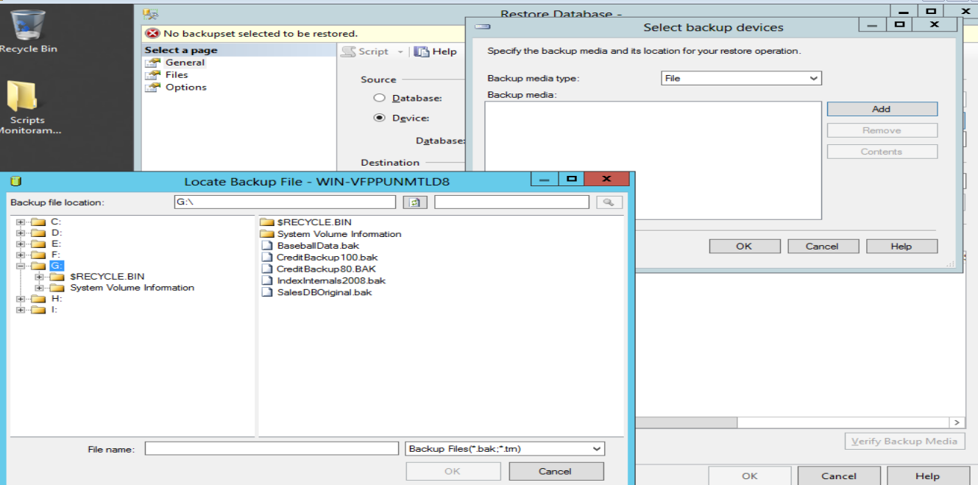

Ok.

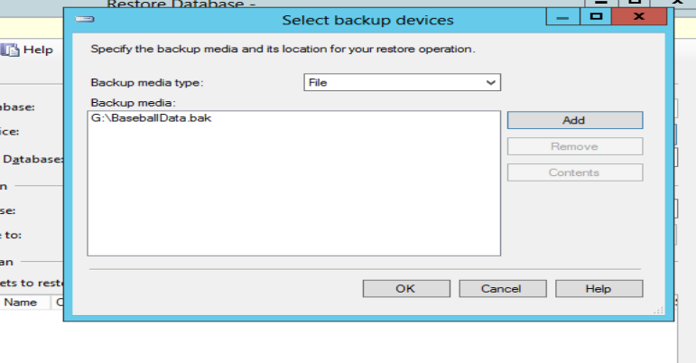

Selecione somente um banco para restaurar, e OK. 